Осторожно! Тонкий лёд! Правила безопасности на льду.
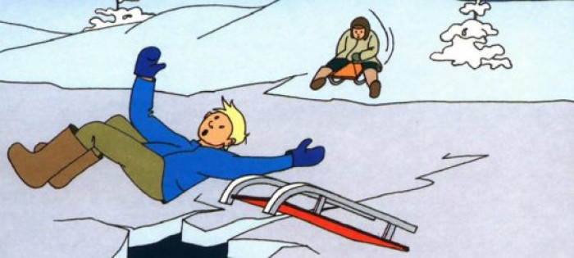
Здравствуйте дорогие родители! В последнее время мы мало уделяем внимания теме безопасности, и совершенно напрасно. Наши беспечные дети, везде сующие свой любопытный нос, зачастую доставляют немало хлопот сотрудникам спасательных служб. Работы у МЧС-ников – непочатый край круглый год, и в каждый сезон свои «приключения».
В осенне-зимний период спасатели нередко сталкиваются с рано вышедшими на тонкий лёд рыбаками. Да и детишки от любителей зимней рыбалки не отстают, приходится их вылавливать. Поэтому доносим до вас важную информацию про правила поведения на льду.
Что нужно знать про лёд?
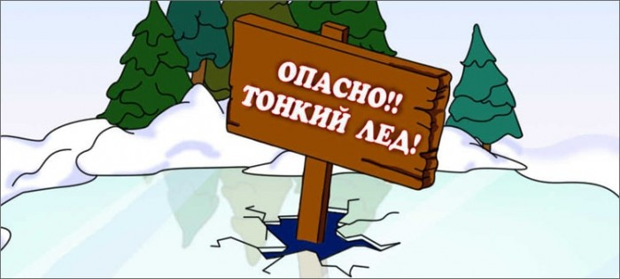
Казалось бы, что проще: простоял морозец пару деньков градусов эдак -5ºС, доставай санки, поехали с горки кататься. А горка та огромадная – целый холмище на берегу реки. Укатиться можно аж далеко на середину водоёма. И тут-то поджидает опасность!
Всегда стоит помнить, что до того, как зима полноправно взяла в свои руки бразды правления и привела морозы не на недельку, а уже на все три месяца, рассчитывать, что местные водоёмы окованы крепким льдом, не следует. Реки и озёра покрываются лишь тонким слоем, лёд это первый и самый непрочный, ломается словно вафельная пластинка под ногами.
Безусловно, по морозным ночам он твердеет, становясь день за днём всё прочнее и прочнее, но на это нужно время. Не перепутье от осени к зиме днём ещё бывают оттепели с плюсовой температурой. Талая вода просачивается сквозь ледяную кромку и делает её пористой и слабой.
Сотрудники спасательных служб предупреждают! Переходить речку можно по льду, если он промёрз более чем на 5-7 сантиметров. А вот кататься по нему можно, когда толщина составит не менее 10-12 сантиметров.
Обычно на озёрах и прудах, куда не впадают ручейки и где вода стоячая, лёд появляется значительно раньше, чем на реках с активным течением. Кроме того, важно помнить, что водоёмы промерзают неравномерно, а по частям.
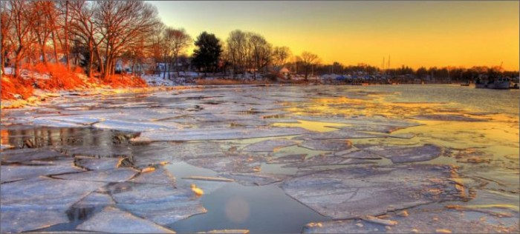
Сначала тонкий лёд становится прочнее около берегов, где мелководье, потом — в более глубоких местах, что защищены от ветра, и в последнюю очередь уже можно его прочность пробовать на середине. Если вы обратите внимание, то опытные рыбаки в начале зимы «кучкуются» на реках возле берегов. Лишь не заботящийся о своей безопасности бесшабашный чудак с удочкой поспешит сразу на середину.
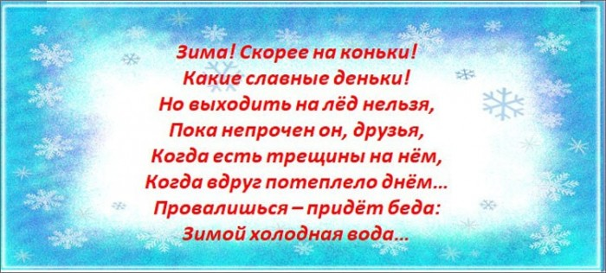
Это должен знать каждый
Конечно, никто не станет бегать вдоль берега и делать лунки, чтобы померить толщину ледяного наста. Для того чтобы обезопасить себя и своего ребёнка, достаточно уяснить несколько советов. Эти маленькие практические хитрости помогут избежать беды на тонком льду.
Оказывается, определить на глаз ледяные критерии довольно несложно.
Прочный лёд всегда прозрачный с лёгкой синевой либо чуть зеленоватым оттенком. На таком можно кадриль оттанцовывать и не переживать, что придётся перейти на плавание. При этом, на открытом пространстве водоёма, где мало либо ещё лучше – нет совсем снега, он заметно толще. Прочность белого в 2 раза меньше, чем красивого голубого.
Тонкий лёд всегда мутный, матовый и напоминает серое или жёлтое молоко, весь ноздреватый и пористый. Такой рушится даже при плавно вальсирующем танце, причём без предупреждения, без характерного треска. Всего какая-то минута, и вы в холодной воде. Стоит помнить, что тонкий лёд может замаскироваться под слоем только что выпавшего снега, а снежное покрывало не только прячет опасность, но и замедляет упрочнение ледяной корки.
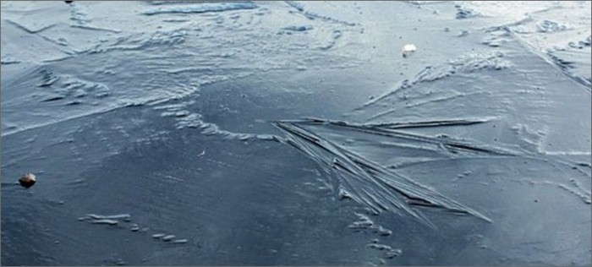
- Более тонкий ледяной слой всегда там, где растут водные растения, например, камыши либо тростник. Опасность подстерегает в местах под мостами, а также неподалёку от стоков промышленных предприятий. Зачастую там вода в водоёмах не промерзает на протяжении всей зимы.
Сотрудники спасательных служб предупреждают! Прежде чем запланировать выход на лёд, понаблюдайте за температурой, так как простоявшая более трёх суток оттепель с градусом выше 0ºС понижает прочность ледяного покрытия на целых 25%!
Что нельзя делать?
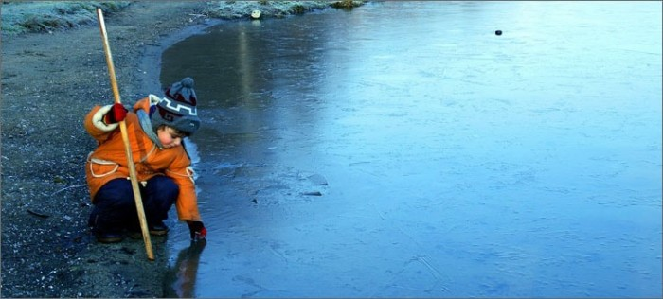
Даже если на улице давно «установился» минус, дабы не попасть в беду, детям придётся «зарубить на носу» несколько главных «нельзя».
1. Нельзя выходить на лёд одному. Всегда должен быть кто-то рядом. Это обеспечит помощь в случае возникновения беды.
2. Нельзя на небольшом участке толпиться большой группой. Большая точечная нагрузка на неокрепший лёд может стать причиной его разлома.
3. Нельзя переходить по неокрепшей ледяной переправе гуськом, друг за дружкой, затылок – в – затылок. Следует держаться на приличном расстоянии друг от друга. Причина тому всё та же. Одновременно вы все вместе создаёте нагрузку на ледяную поверхность, и если она вдруг треснет под ногами, под воду уйдут все сразу.
4. Нельзя ходить по льду с засунутыми в карманы руками, с рюкзаками и сумками за спиной. В случае провала тяжёлые рюкзаки и сумки станут «камнем на шее», которые потянут на дно, а вовремя достать руки из карманов, чтобы помочь себе, не всегда удаётся.
5. Нельзя проверять лёд на прочность ногами, а тем более, прыгать по нему, как на батуте. Для проверки прочности лучше пользоваться палкой. При первых подозрениях стоит развернуться обратно.
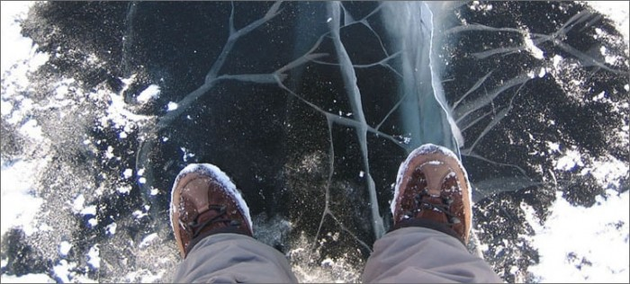
6. Нельзя бежать, если вдруг лёд под ногами затрещал. Возвращаться на берег нужно по своим следам скользящими движениями, расставив ноги на ширину плеч, либо перекатываясь всем телом. Это позволит распределить нагрузку на большую ледяную площадь.
Что делать, если…
Бывает, что избежать беды не удаётся. Но это не повод для паники. К такой ситуации ребёнка тоже надо подготовить. Итак, что нужно делать, если вдруг лёд под ногами треснул и кругом вода.
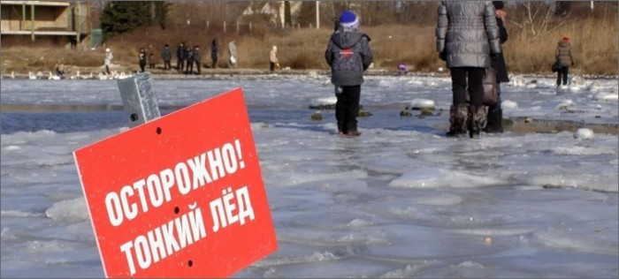
- В первую очередь, собраться духом и избавиться от всего, что мешает помогать — от лыжных палок, санок, сумок, рюкзаков, как бы дороги они не были.
- Далее нужно постараться в полынье расставить руки как можно шире, чтобы опереться на кромку полыньи руками и задержаться за неё, приняв горизонтальное положение по течению. Передохнуть пару секунд, чтобы успокоиться и принять решение, как поступить дальше.
- Попытаться выбраться на лёд, для чего налечь на кромку и забросить поочерёдно ноги.
- Хорошо, если лёд выдержал. Можно перекатываться либо медленно переползать к берегу. Только делать это надо по-старому, проверенному маршруту. Вставать на ноги можно метра через два – три от места провала.
Нередко дети становятся свидетелями того, что кто-то провалился под лёд. Как себя вести в такой ситуации, они тоже должны знать, ведь часто детская наивность в спешке помочь толкает их напрямки в центр опасности.
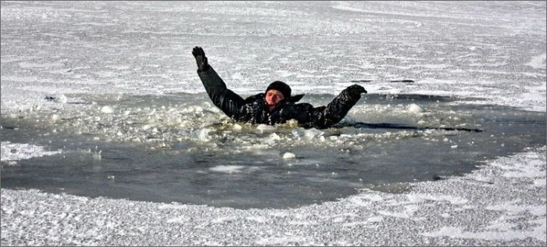
- В первую очередь научите ребёнка сразу обращаться к помощи взрослым, не геройствовать в одиночку. Это могут быть крики о помощи и звонок спасателям по всем известному номеру «112».
- Конечно, не стоит стоять без дела и ждать, когда кто-нибудь приедет. Но и помогать нужно с умом, иначе придётся доставать обоих. Не нужно бежать на кромку льда и протягивать руку помощи. Это иногда заканчивается печально. Лучше подыскать подходящий предмет типа палки, шеста, верёвки, который можно кинуть как «спасательный круг». С этой целью могут подойти и связанные предметы одежды – шарфы или ремни.
- С помощью подбираться к полынье нужно предельно осторожно, ползком, остановившись на достаточном расстоянии от воды, чтобы было возможно, но и одновременно безопасно протянуть спасательный предмет. Увеличить площадь опоры можно подложенными под себя лыжами, фанерой либо доской.
- Вытаскивать человека из воды следует, пятясь назад в том же лежачем положении, не вставая на ноги.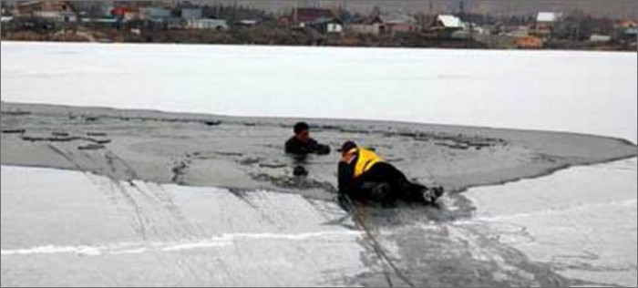
Ну а далее все меры первой помощи при обморожении. Это тёплое помещение, растирание, сухая одежда, горячий чай.

